qwertyuiopåasdfghjklöäzxcvbnmqwertyuiopåasdfghjklöäzxcvbnmqwertyuiopåasdfghjklöäzxcvbnmqwertyuiopåasdfghjklöäzxcvbnmqwertyuiopåasdfghjklöäzxcvbnmqwertyuiopåasdfghjklöäzxcvbnmqwertyuiopåasdfghjklöäzxcvbnmqwertyuiopåasdfghjklöäzxcvbnmqwertyuiopåasdfghjklöäzxcvbnmqwertyuiopåasdfghjklöäzxcvbnmqwertyuiopåasdfghjklöäzxcvbnmqwertyuiopåasdfghjklöäzxcvbnmqwertyuiopåasdfghjklöäzxcvbnmqwertyuiopåasdfghjklöäzxcvbnmqwertyuiopåasdfghjklöäzxcvbnmqwertyuiopåasdfghjklöäzxcvbnmqwertyuiopåasdfghjklöäzxcvbnmqwertyuiopåasdfghjklöäzxcvbnmrtyuiopåasdfghjklöäzxcvbnmqwertyuiopåasdfghjklöäzxcvbnmqwertyuiopåasdfghjklöäzxcvbnmqwertyuiopåasdfghjklöäzxcvbnmqwertyuiopåasdfghjklöäzxcvbnmqwertyuiopåasdfghjklöäzxcvbnmqwertyuiopåasdfghjklöäzxcvbnmqwertyuiopåasdfghjklöäzxcvbnmqwertyuiopåasdfghjklöäzxcvbnmqwertyuiopåasdfghjklöäzxcvbnmqwertyuiopåasdfghjklöäzxcvbnmqwertyuiopåasdfghjklöäzxcvbnmqwertyuiopåasdfghjklöäzxcvbnmrtyuiopåasdfghjklöäzxcvbnmqwertyuiopåasdfghjklöäzxcvbnmqwertyuiopåasdfghjklöäzxcvbnmqwertyuiopåasdfghjklöäzxcvbnmqwertyuiopåasdfghjklöäzxcvbnmqwertyuiopåasdfghjklöäzxcvbnmqwertyuiopåasdfghjklöäzxcvbnmqwertyuiopåasdfghjklöäzxcvbnmqwertyuiopåasdfghjklöäzxcvbnmqwertyuiopåasdfghjklöäzxcvbnmqwertyuiopåasdfghjklöäzxcvbnmqwertyuiopåasdfghjklöäzxcvbnmqwertyuiopåasdfghjklöäzxcvbnmrtyuiopåasdfghjklöäzxcvbnmqwertyuiopåasdfghjklöäzxcvbnmqwertyuiopåasdfghjklöäzxcvbnmqwertyuiopåasdfghjklöäzxcvbnmqwertyuiopåasdfghjklöäzxcvbnmqwertyuiopåasdfghjklöäzxcvbnmqwertyuiopåasdfghjklöäzxcvbnmqwertyuiopåasdfghjklöäzxcvbnmqwertyuiopåasdfghjklöäzxcvbnmqwertyuiopåasdfghjklöäzxcvbnmqwertyuiopåasdfghjklöäzxcvbnmqwertyuiopåasdfghjklöäzxcvbnmqwertyuiopåasdfghjklöäzxcvbnmrtyuiopåasdfghjklöäzxcvbnmqwertyuiopåasdfghjklöäzxcvbnmqwertyuiopåasdfghjklöäzxcvbnmqwertyuiopåasdfghjklöäzxcvbnmqwertyuiopåasdfghjklöäzxcvbnmqwertyuiopåasdfghjklöäzxcvbnmqwertyuiopåasdfghjklöäzxcvbnmqwertyuiopåasdfghjklöäzxcvbnmqwertyuiopåasdfghjklöäzxcvbnmqwertyuiopåasdfghjklöäzxcvbnmqwertyuiopåasdfghjklöäzxcvbnmqwertyuiopåasdfghjklöäzxcvbnmqwertyuiopåasdfghjklöäzxcvbnmrtyuiopåasdfghjklöäzxcvbnmqwertyuiopåasdfghjklöäzxcvbnmqwertyuiopåasdfghjklöäzxcvbnmqwertyuiopåasdfghjklöäzxcvbnmqwertyuiopåasdfghjklöäzxcvbnmqwertyuiopåasdfghjklöäzxcvbnmqwertyuiopåasdfghjklöäzxcvbnmqwertyuiopåasdfghjklöäzxcvbnmqwertyuiopåasdfghjklöäzxcvbnmqwertyuiopåasdfghjklöäzxcvbnmqwertyuiopåasdfghjklöäzxcvbnmqwertyuiopåasdfghjklöäzxcvbnmqwertyuiopåasdfghjklöäzxcvbnmrtyuiopåasdfghjklöäzxcvbnmqwertyuiopåasdfghjklöäzxcvbnmqwertyuiopåasdfghjklöäzxcvbnmqwertyuiopåasdfghjklöäzxcvbnmqwertyuiopåasdfghjklöäzxcvbnmqwertyuiopåasdfghjklöäzxcvbnmqwertyuiopåasdfghjklöäzxcvbnmqwertyuiopåasdfghjklöäzxcvbnmqwertyuiopåasdfghjklöäzxcvbnmqwertyuiopåasdfghjklöäzxcvbnmqwertyuiopåasdfghjklöäzxcvbnmqwertyuiopåasdfghjklöäzxcvbnmqwertyuiopåasdfghjklöäzxcvbnmrtyuiopåasdfghjklöäzxcvbnmqwertyuiopåasdfghjklöäzxcvbnmqwertyuiopåasdfghjklöäzxcvbnmqwertyuiopåasdfghjklöäzxcvbnmqwertyuiopåasdfghjklöäzxcvbnmqwertyuiopåasdfghjklöäzxcvbnmqwertyuiopåasdfghjklöäzxcvbnmqwertyuiopåasdfghjklöäzxcvbnmqwertyuiopåasdfghjklöäzxcvbnmqwertyuiopåasdfghjklöäzxcvbnmqwertyuiopåasdfghjklöäzxcvbnmqwertyuiopåasdfghjklöäzxcvbnmqwertyuiopåasdfghjklöäzxcvbnmqwwertyuiopåasdfghjklöäzxcvbnmqwertyuiopåasdfghjklöäzxcvbnmqwertyuiopåasdfghjklöäzxcvbnmqwertyuiopåasdfghjklöäzxcvbnm

Pula-ajan reseptit

Kasvisruoat 2

8.6.2019

Aamu Mellin

Pinaattiohukaiset
 | tähteeksi jäänyttä pinaattimuhennosta
1-2 | munaa
2- 5 dl | kermamaitoa
1-2 dl | vehnäjauhoja
Paistamiseen
 | voita tai margariinia
Kastike | vaahdoksi hierottu voita tai margariinia
Kylmään pinaattimuhennokseen sekoitetaan kermamaito, jauhot ja munat, niin että saadaan ohukaistaikinan paksuinen seos. Seoksesta paistetaan paksuja ohukaisia. etusijassa aamiaisruoka.

Kuva 1 pinaattimuhennos

Kuva 2 pinaattiletut

Pinaattipihvit
300 g | pinaattia
1 dl | riisiä
2 dl | vettä
4 dl | maitoa
2 rkl (40 g) | voisulaa
1 dl | leipämössöä
1 | muna
1 tl | sokeria
1 rkl (25 g) | suolaa
Kastike | tarjotaan joko voisulan tai kermakastikkeen kera
Pinaatit perataan, huuhdotaan ja keitetään suolatussa vedessä. Ne kaadetaan lävikköön ja vesi painellaan niistä tarkoin pois. Riisit keitetään vedessä ja maidossa puuroksi, joka jäähdytetään. Pinaatti hienonnetaan, siihen sekoitetaan puuro, voisula sekä muut ainekset. Seoksesta muodostetaan pihvejä, jotka paistetaan rasvassa vaaleanruskeiksi.

Pinaattivanukas 1
400 g | tuoretta pinaattia
75 g | voita
100 g | korppujauhoja
3 | munaa
2 dl | kermaa tai kermamaitoa
 | suolaa
 | sokeria
 | vettä
Vuokaan
 | voita
 | korppujauhoja
Kastike | voisula, hollanninkastike
Tähteet | jäljelle jäänyt vanukas leikataan viipaleiksi ja tarjotaan voileipäpöydässä leikkeleenä tai paistettuna aamiaiseksi.
Pinaatti kiehautetaan, valutetaan ja hakataan tai pienennetään kiekolla hyvin hienoksi. Kun se on jäähtynyt, sekoitetaan siihen vaahdoksi vatkattu voi, kerma, munanruskuaiset, mausteet ja korppujauhot. Seosta vatkataan nyt, kunnes se on tasaista ja kuohkeaa, ja sitten sekoitetaan siihen kovaksi vaahdoksi vatkatut valkuaiset. Kannellinen vanukasvuoka voidellaan ja jauhotetaan korppujauhoilla ja vanukasta keitetään vesihauteessa 1 ½ tuntia. Kaadetaan vadille ennen tarjoamista.

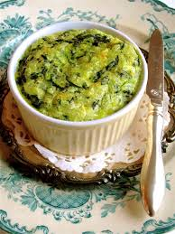
Kuva 3 pinaattivanukas

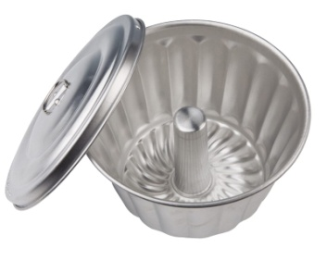
Kuva 4 vanukasvuoka

Pinaattikääryleet
350 g | pinaattia
50 g | suuria pinaatin lehtiä
3 -4 | munaa
2 rkl | kermaa tai maitoa
3 rkl | voisulaa
150 g | korppujauhoja
 | sokeria
 | suolaa
 | muskottia
Vuokaan | margariinia tai voita
Munamaitoon
1-2 dl | kermaa tai maitoa
1 tl | suolaa
Lisäruoat | kala
Pinaatti, lukuun ottamatta suuri lehtiä, kiehautetaan ja hakataan hienoksi, niihin sekoitetaan munat, kerma, voisula, hiukan sokeria, suolaa ja muskottia, sekä korppujauhot. Suuret lehdet kastellaan kiehuvaan veteen, jossa ne tulevat sitkeiksi, niille pannaan seosta ja ne kääritään kääryleiksi. Vuoka voidellaan ja leivitetään, kääryleet ladotaan siihen ja munamaito kaadetaan päälle. Pinaatti kypsytetään uunissa.

Pinaatti-riisivanukas
½ kg | pinaattia
 | vettä
 | suolaa
1 rkl (30 g) | voita tai margariinia
2-3 tl (15 g) | suolaa
1-2 | munaa
1 ½ dl (130 g) | riisiä
4 dl | vettä
3 dl | maitoa
Vuokaan
 | margariinia
 | korppujauhoja
Kastike | voisula
Lisäruoat | suolakala, -liha ym
Pinaatti keitetään, pannaan lävikköön valumaan ja hienonnetaan. Riisit huuhdotaan ja pannaan sitten veteen kiehumaan. Kiehuva maito lisätään, ja riisit saavat kiehua pehmeiksi, minkä jälkeen voi lisätään. Puuro kaadetaan voideltuun, leivitettyyn vuokaan ja vanukas kypsennetään uunissa tai vesihauteessa kannellisessa vuoassa.
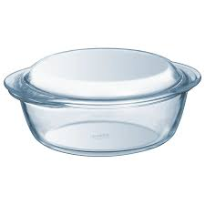
Kuva 5 kannellinen vuoka

Nokkosmuhennos
Valmistetaan samoin kuin pinaattimuhennos

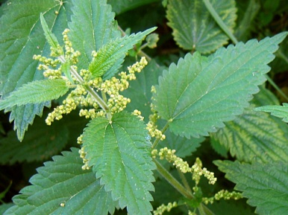
Kuva 6 nokkonen

Juurikasvisose
1 | kukkakaali
5 | porkkanaa
 | selleri
 | lanttu
 | nauriita
3 | suurta sipulia
3 | perunaa
50 g | voita
 | suolaa
 | pippuria
 | persiljaa
Pääruoat | tarjotaan kaikkien liha- ja kasvisruokien kera
Tähteet | jäljelle jääneen soseen voi käyttää täytteeksi piirasiin tai pyöryköihiin.
Juurekset ja muut kasvikset keitetään erikseen pehmeiksi. Näistä porkkanat ja selleri kaavitaan, lanttu, nauris ja sipulit sekä perunat kuoritaan ennen keittämistä. Kun kaikki ovat pehmeät, survotaan ne soseeksi ja niihin lisätään hiukan keitinvettä. Sose maustetaan suolalla, pippurilla ja hienonnetulla persiljalla. Viipaleiksi leikatut sipulit ja sulatettu voi sekoitetaan soseeseen.
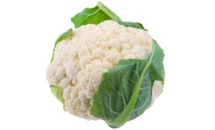
Kuva 7 kukkakaali
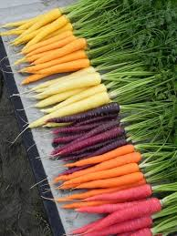
Kuva 8 rainbow porkkanat
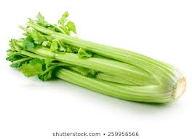
Kuva 9 selleri
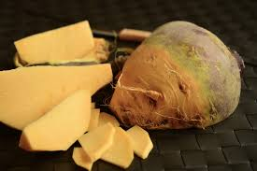
Kuva 10 lanttu
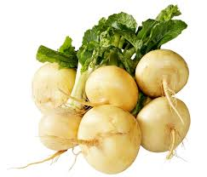
Kuva 11 nauris
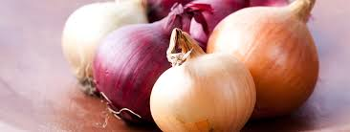
Kuva 12 sipuli
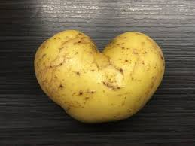
Kuva 13 peruna
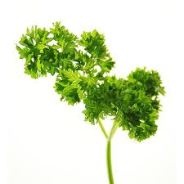
Kuva 14 persilja

Keitetty parsa
1 kg | tuoretta parsaa
 | suolaa
 | vettä
Kastike | vaahdoksi vatkattu voi
Tähteet | jäljelle jäänyt parsa käytetään parsakeittoon tai täytteeksi munakkaisiin, kuoriaisiin ym
Parsat pannaan kiehuvaan, miedosti suolattuun veteen ja keitetään pehmeiksi. Tarjotaan yhteen suunnatun ladottuina vadilta, jolle on pantu lautasliina

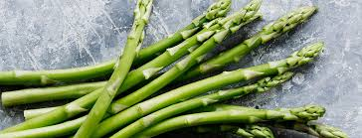
Kuva 15 parsa

Tuoreet sokeriherneet
1 litra | pieniä sokeriherneitä
50 g | voita
 | suolaa
 | vettä
Kastike | sulatetun voin sijasta voi käyttää vaahdoksi vatkattua voita margariinia
Pääruoat | Liha- ja munaruoat
Tähteet | jäljelle jääneet herneenpalot voidaan käyttää keittoihin, täytteeksi munakkaisiin, kuoriaisiin ym
Palkojen kummaltakin puolelta poistetaan ruodit ja palot laitetaan hiukan suolattuun veteen kiehumaan pehmeiksi. Kun ne ovat pehmeät, pannaan ne vadille, ja sulatettua voita kaadetaan niiden päälle.

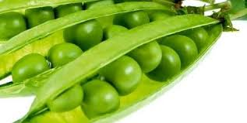
Kuva 16 herne

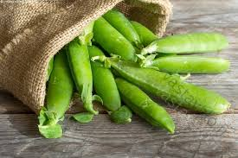
Kuva 17 herneenpalot

Muhennetut sokeriherneet
¾ litraa | pieniä sokeriherneenpalkoja
3 rkl (40 g) | vehnäjauhoja
 | suolaa
 | sokeria
 | vettä
½ litraa | pieniä porkkanoita
Pääruoat | liha- ja munaruoat
Tähteet | Jäljelle jäänyt muhennos lämmitetään tai käytetään täytteenä munakkaisiin ja kuoriaisiin ym
Palkojen molemmilta puolikkaista poistetaan ruodi, porkkanat pestään, kaavitaan ja paloitellaan ja molemmat kasvislajit pannaan kiehumaan vähään veteen pehmeiksi. Sitten sekoitetaan niihin pieneen vesitilkkaan sekoitetut vehnäjauhot ja annetaan muhennoksen kiehua 10 minuuttia, minkä jälkeen se maustetaan suolalla ja sokerilla. Muhennos saa olla makeahkoa. Tarjotaan kuumana.

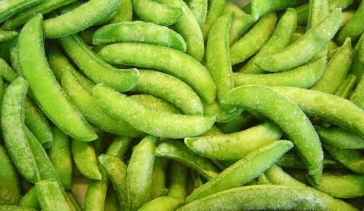
Kuva 18 sokeriherneenpalkoja
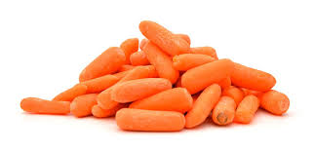
Kuva 19 babyporkkana

Tuoreet silpoherneet
¾ litraa | perattuja silpoherneitä
 | suolaa
50 g | voita
 | vettä
Kastike | sulatetun voi sijasta voidaan käyttää vaahdoksi vaivattua voita tai margariinia
Pääruoat | liha- ja kasvisruoat
Tähteet | jäljelle jääneet silpoherneet käytetään keittoihin, täytteeksi kuoriaisiin ym
Silpoherneet pannaan kiehumaan suolattuun veteen ja keitetään hiljaisella tulella pehmeiksi. Ne nostetaan vedestä kulhoon ja voisula kaadetaan niiden päälle.
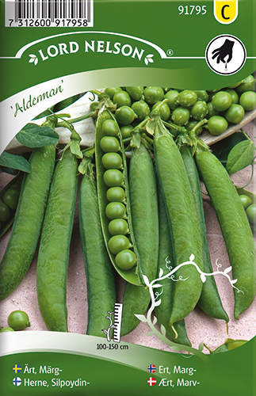
Kuva 20 silpoherne

Hernemuhennos
2 ½ dl | kuivia herneitä
1 litraa | vettä
50 g | voita
50 g | vehnäjauhoja
1 dl | kermaa
 | suolaa
 | sokeria
 | meiramia
Pääruoat | tarjotaan kaikkien rasvaisten liharuokien kera
Keittolaatikko | Herneet saavat kiehua liedellä 15 minuuttia ja keittolaatikossa 5 tuntia
Tähteet | jäljelle jäänyt muhennos lämmitetään tai käytetään laatikkoihin, pyöryköihin ym
Herneet perataan, niitä liotetaan yli yön ja ne pannaan sitten tulelle samassa vedessä. Kun herneet ovat pehmeitä, lisätään kasariin voi, vesitilkkaseen sekoitetut jauhot ja kerma ja muhennoksen annetaan kiehua vielä 10 minuuttia. Sitten se maustetaan ja tarjotaan kuumana.

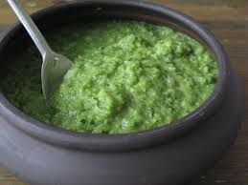
Kuva 21 hernemuhennos

Hernepihvit
½ litraa | vihreitä herneitä
2 | munaa
 | meiramia
 | suolaa
 | sokeria
1 dl | vehnäjauhoja
100 g | voita
1 dl | korppujauhoja
 | vettä
Kastike | Kapriskastike
Lisäruoat | perunat, vihannekset, salaatit ja hillokkeet
Herneet keitetään vedessä niin pehmeiksi. että ne voidaan jauhaa lihamyllyssä. Sitten lisätään niihin toinen munista, vehnäjauhot, meiramia, suolaa ja sokeri. Seosta vaivataan, kunnes se on notkeata. Jos se on liian vetelää, niin on vehnäjauhoja lisättävä. Seoksesta muodostetaan leikkuulaudalla kahdella veitsellä pihvejä, jotka kastetaan vatkattuun munaan, sitten ne kieritetään korppujauhoissa ja paistetaan voissa pannussa ruskeiksi kummaltakin puolelta.
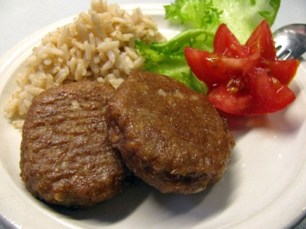
Kuva 22 hernepihvi

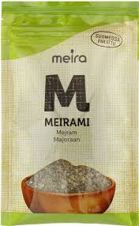
Kuva 23 meirami
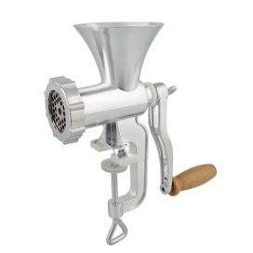
Kuva 24 lihamylly

Peltoherneet
3 -4 litraa | peltoherneitä
 | suolaa
 | vettä
Kastike | Voisula
Herneenpalot perataan, niin että kaikki pahentuneet ja matoiset puoliskot poistetaan, palot huuhdotaan ja pannaan tulelle kiehuvaan veteen. Herneet tarvitsevat kypsyäkseen noin 3-4 tuntia. Suolataan lisätään ja herneet viedään tarjolle. Peltoherneitä käytetään useimmiten yksinään ilman lisäruokaa.

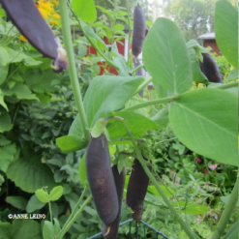
Kuva 25 peltoherne
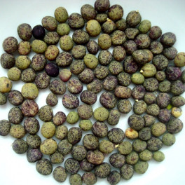
Kuva 26 peltoherne 1

Tuoreet pavut
1 kg | tuoreita papuja
 | suolaa
50 g | voita
Kastike | kastikkeena voidaan tarjotaan vaahdoksi hierottua voita, margariinia tai voisulaa
Pääruoat | liharuoat ym
Papujen kummaltakin puolelta poistetaan ruoti ja ne keitetään hiukan suolatussa vedessä pehmeiksi, pannaan vadille ja voisula kaadetaan niiden päälle.
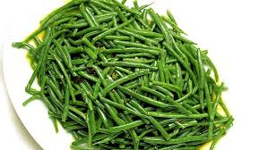
Kuva 27 papu

Muhennetut pavut
1 kg | tuoreita tai suolaisia papuja
50 g | voita
50 g | vehnäjauhoja
3 dl | kermaa
 | suolaa
 | sokeria
Pääruoat | liha-, kala- ja kasvisruoat
Tähteet | jäljelle jäänyt muhennos käytetään täytteenä munakkaisiin, kuoriaisiin ym.
Pavut leikataan vinoon ohuiksi suikaleiksi ja pannaan kuumaan veteen kiehumaan pehmeiksi. Suolaiset pavut on sitä ennen liotettava. Kun ne ovat pehmeät, kiehautetaan voi ja vehnäjauhot ja seokseen lisätään vähitellen kerma sekä niin paljon keitinlientä, että saadaan sopivan sakea kastike. Leikatut ja keitetyt pavut sekoitetaan kastikkeeseen, joka maustetaan, ja sen annetaan vielä kerran kiehahtaa. Tarjotaan kuumana.

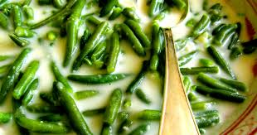
Kuva 28 muhennetut pavut

Muhennetut ruskeat pavut
½ litraa | ruskeita kuivattuja papuja
50 g | voita
2 rkl (40 g) | fariinisokeria
1 rkl | etikkaa
 | vettä
2 rkl | vehnäjauhoja
Pääruoat | muhennos tarjotaan rasvaisten liharuokien kera
Tähteet | jäljelle jäänyt muhennos käytetään piirakkapaistoksiin, kuoriaisiin ym täytteenä
Pavut pannaan likoamaan vuorokaudeksi ja keitetään sitten samassa vedessä pehmeiksi. Kun ne alkavat soseutua, sekoitetaan niihin voi, sokeri ja etikka ja jauhot vesitilkkaseen sekoitettuna; ne saavat kiehua vielä 10 minuuttia.
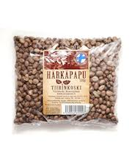
Kuva 29 kuivattu härkäpapu
http://tiirinkoski.fi/

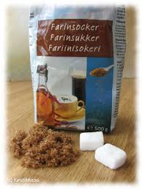
Kuva 30 fariinisokeri
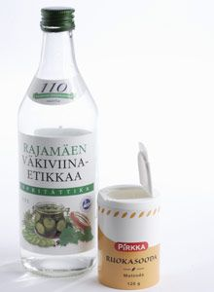
Kuva 31 rajamäen väkiviinaetikka

Papupihvit
½ litraa | ruskeita papuja
2 | munaa
100 g | savustettua sianlihaa
2 dl | korppujauhoja
 | suolaa
 | sinappia
100 g | voita
1 | suuri sipuli
 | vettä
Kastike | tähän käytetään paistettaessa muodostunutta lientä tai voisulaa
Lisäruoat | perunat, vihannekset, salaatit ja hillokkeet
Tähteet | jäljelle jääneet pihvit käytetään laatikoihin, pyöryköihin ym
Pavut keitetään vedessä pehmeiksi ja jauhetaan lihamyllyssä. Sitten sekoitetaan niihin lihamyllyssä jauhettu sianliha, korppujauhot, munat, suolaa ja sinappia. Kun seosta on oikein hyvin vaivattu, niin että se on notkeata, muodostetaan siitä kahdella veitsellä leikkuulaudalla pihvejä, jotka paistetaan pannussa voissa kummaltakin puolelta ruskeiksi. Ruskistettu sipuliviipale pannaan joka pihvin päälle.
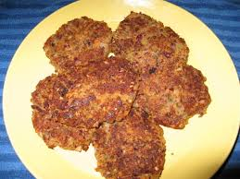
Kuva 32 papupihvit
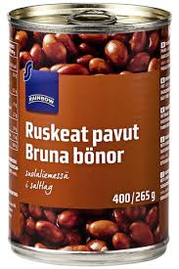
Kuva 33 ruskeat pavut
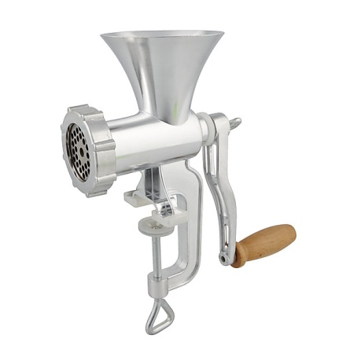
Kuva 34 lihamylly

Keitetyt virnat
½ litraa | virnoja (härkäpapuja) Härkäpapu ei oikeastaan ole papu ollenkaan, vaan se kuuluu virnan sukuun
 | suolaa
50 g | voita
 | vettä
1 tl | sokeria
Pääruoat | tarjotaan kinkun ym rasvaisten liharuokien kera
Tähteet | jäljelle jääneet virnat käytetään täytteenä kuoriaisiin ym
Virnat huuhdotaan ja pannaan tulelle vähän suolatussa ja sokeroidussa vedessä ja keitetään pehmeiksi. Ne nostetaan vadille ja voisulaa kaadetaan niiden päälle. Tarjotaan kuumina.
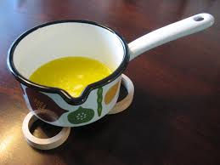
Kuva 35 voisula
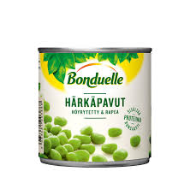
Kuva 36 härkäpavut
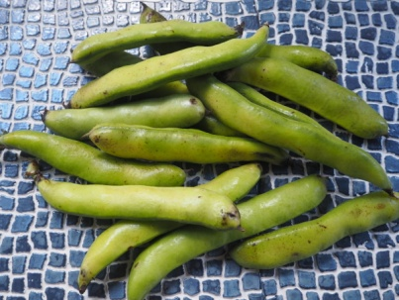
Kuva 37 härkäpavut

Keitetty kukkakaali
 | kukkakaali
 | suolaa
50 g | voita
Liotusveteen
2 rkl | etikkaa
Kastike | kukkakaalin kera voidaan tarjota vaahdoksi hierottua voita tai margariinia. Jos kukkakaalin päälle kaadetaan tomaattisosetta ja se koristetaan kovaksi keitetyn munanpuolikkain, se tarjotaan itsenäisenä ruokalajina lounaaksi tai päivälliseksi
Pääruoat | Kukkakaali tarjotaan erilaisten liharuokien kera tai itsenäisenä munanpuolikkaiden, täytetyin tomaatein jne
Tähteet | jäljelle jäänyt kukkakaali käytetään kukkakaalimuhennokseen, -vanukkaaseen, täytteenä munakkaisiin, kuoriaisiin, simpukoihin ym
Kukkakaalista poistetaan kaikki lehdet, kanta leikataan lyhyeksi ja kukkakaali pannaan muutamaksi tunniksi kylmään etikkaveteen likoamaan. Se pannaan kiehumaan hiukan suolattuun kiehuvaan veteen. Kun se on läpeensä pehminnyt, nostetaan se vadille ja voisulaa kaadetaan sen päälle.
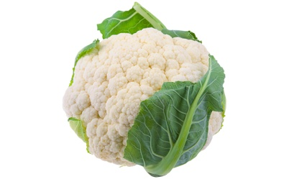
Kuva 38 kukkakaali
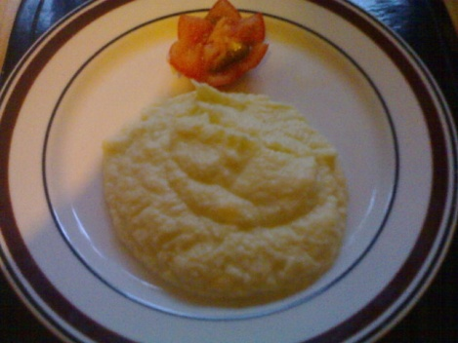
Kuva 39 kukkakaalimuhennos
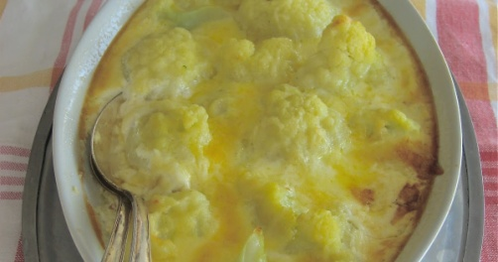
Kuva 40 kukkakaalivanukas

Uunikukkakaali
 | kukkakaali
100 g | voita
 | suolaa
1 rkl (10-15 g) | korppujauhoja
1 rkl | hienonnettua juustoa
Liotusveteen
2 rkl | etikkaa
Pääruoat | erilaiset liharuoat, kasvikset ym
Tähteet | jäljelle jäänyt kukkakaali käytetään munakkaiden, simpukoiden ja kuoriaisten täytteenä
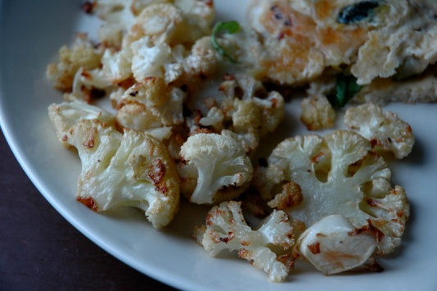
Kuva 41 uunikukkakaali
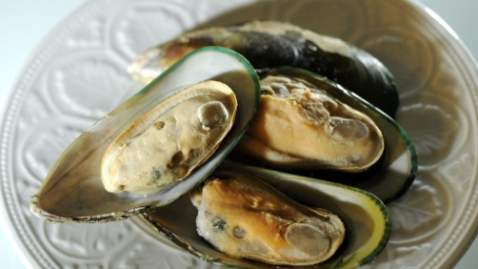
Kuva 42 simpukka

Muhennettu kukkakaali
 | suuri kukkakaali
50 g | voita
50 g | vehnäjauhoja
4 dl | maitoa
 | keitinlientä
 | suolaa
 | sokeria
 | (muskotinkukkaa)
 | vettä
Liotusveteen
2 rkl | etikkaa
Pääruoat | liha-, muna – ja kasvisruoat
Tähteet | jäljelle jäänyt muhennos käytetään kuoriaisten, munakkaiden ym täytteenä
Kukkakaali paloitellaan ja huuhdotaan, sen annetaan sitten seisoa parisen tuntia etikkavedessä, minkä jälkeen se keitetään hiukan suolatussa vedessä pehmeäksi. Voi ja vehnäjauhot kiehautetaan ja joukkoon lisätään vähitellen maito ja keitinvettä. Kastike saa kiehua 10 minuuttia, minkä jälkeen kukkakaalit sekoitetaan siihen. Seos maustetaan vielä suolalla, sokerilla (ja muskotinkukalla)

Keitetty kyssäkaali
6 | kyssäkaalia
 | vettä
 | suolaa
½ | sitruunan mehu
 | (voisulaa)
Kastike | vaahdoksi vatkattu voi
Pääruoat | liha- ja kalaruoat
Kyssäkaalit kuoritaan ja pannaan kokonaisina kiehumaan kiehuvan suolattuun veteen. Kun kaalit ovat pehmeät, ne nostetaan vadille, ja niiden päälle puristetaan sitruunan mehua tai voisulaa. Tähän voidaan käyttää vain nuoria kyssäkaaleja, sillä isot ovat puisia.
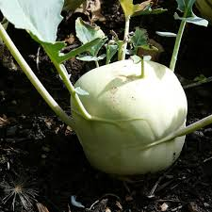
Kuva 43 kyssäkaali

Ruskistettu kyssäkaali
2 | kyssäkaalia
100 g | voita
1 tl | sokeria
 | suolaa
 | pippuria
2 rkl | vehnäjauhoja
½ litraa | lihalientä
 | vettä
Pääruoat | liha- ja kasvisruoat
Tähteet | jäljelle jäänyt kyssäkaali käytetään laatikoihin ym.

Ruskistettu valkokaali
 | pieni kaalinkupu
100 g | voita
2 rkl | siirappia
1 rkl | kuminoita
1 rkl | etikkaa
Pääruoat | kaali tarjotaan sian- ja lampaanlihan kera
Kaalinkupu leikataan suikaleiksi. Voi ruskistetaan padassa ja siihen pannaan kaali ruskistumaan. Kun se on ruskistunut, lisätään pataan siirappi, kuminat ja etikka, ja kaali saa kypsyä kannen alla hiljaisella tulella. Ellei kaalin paistuessa ole muodostunut kylliksi nestettä, niin on vettä lisättävä, niin etteivät kaalit pala pohjaan. Paistumisen aikana pataa on ainasilloin tällöin ravisteltava.
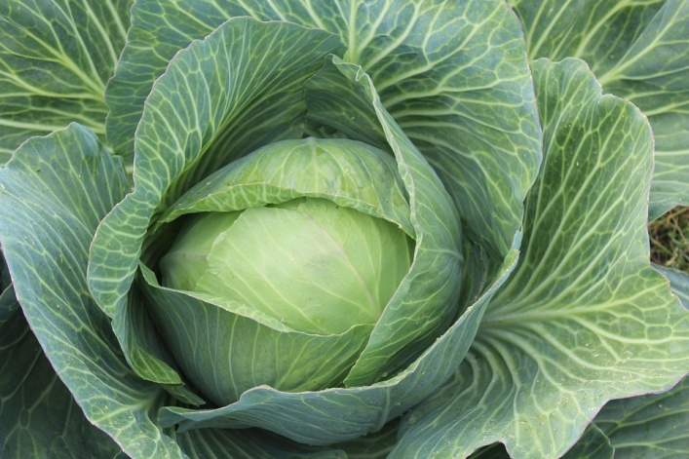
Kuva 44 valkokaali
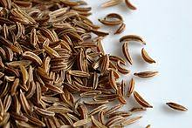
Kuva 45 kumina

